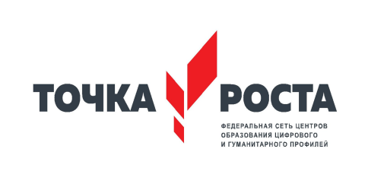
В МОУ «Ботовская школа» поступило учебно-демонстрационное оборудование для создания (обновления) материально-технической базы для реализации основных и дополнительных общеобразовательных программ цифрового и гуманитарного профилей в общеобразовательных организациях, расположенных в сельской местности и малых городах в рамках реализации регионального проекта «Современная школа» национального проекта «Образование»: практическое пособие для изучения основ механики, кинематики, динамики в начальной и основной школе, тренажёр-манекен для отработки сердечно-лёгочной реанимации, тренажёр-манекен для отработки приемов удаления инородного тела из верхних дыхательных путей, набор имитаторов травм и поражений, шина складная, воротник шейный, табельные средства для оказания первой медицинской помощи
